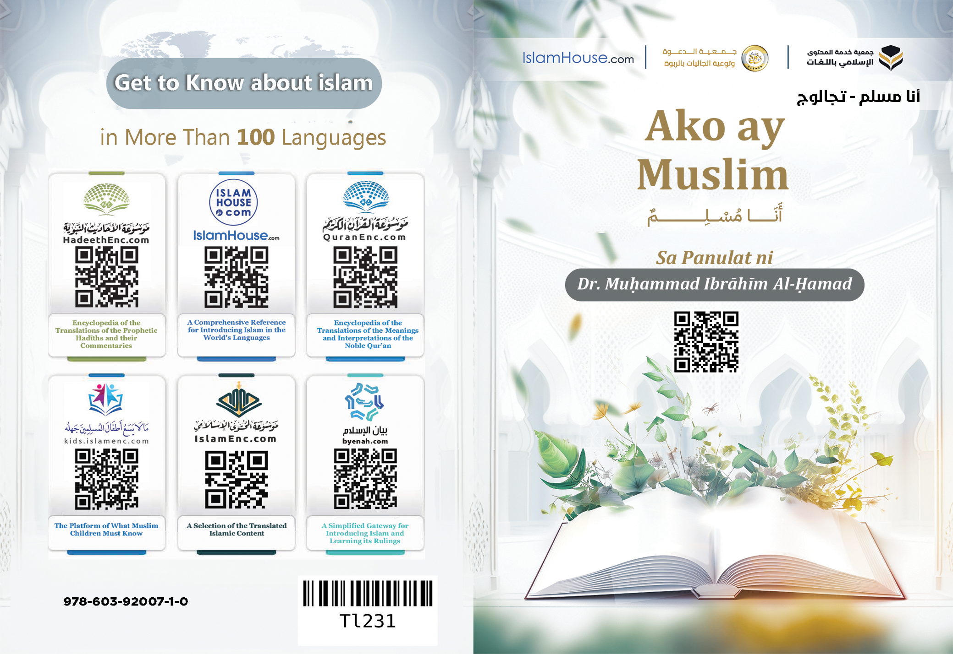
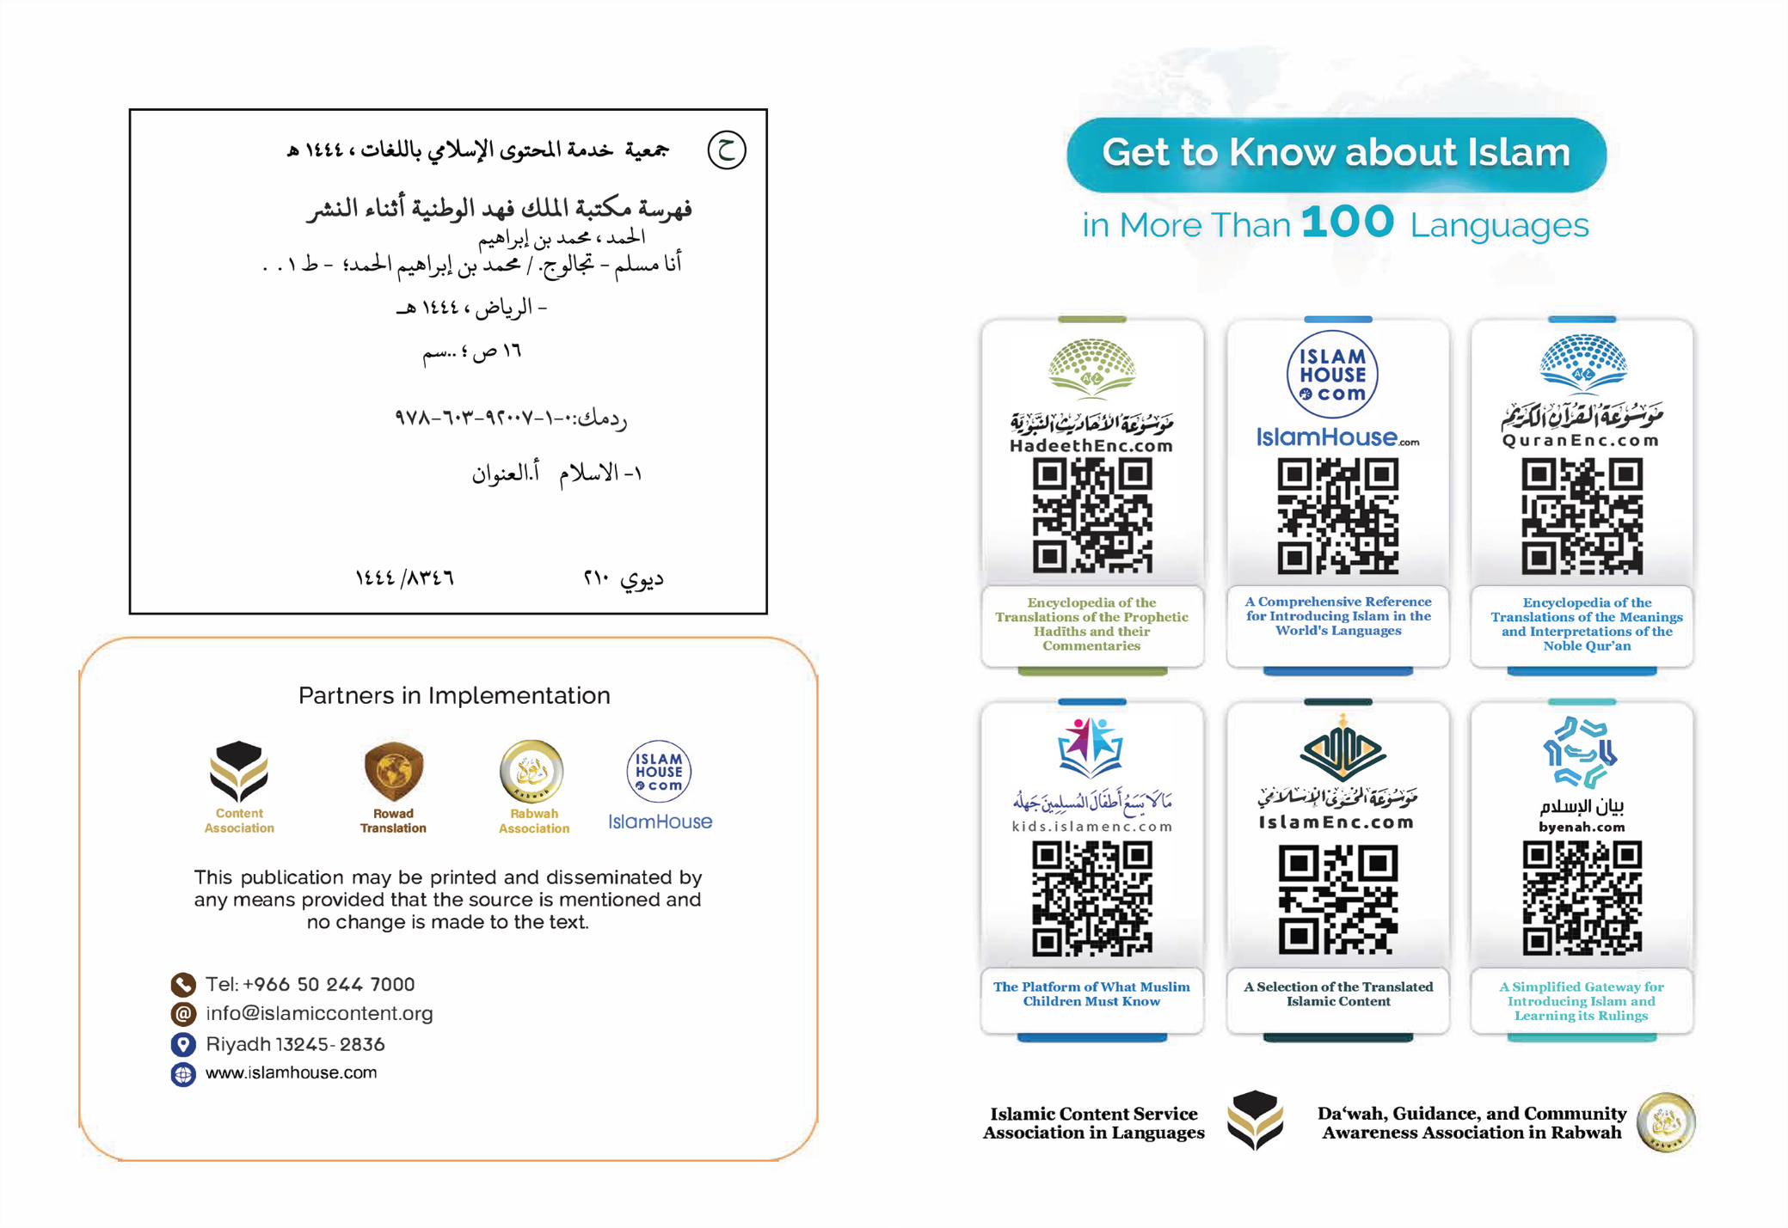

Ako ay Muslim

Sa Panulat ni Dr. Muḥammad Ibrāhīm Al-Ḥamad

Ako ay Muslim
Ako ay Muslim. Iyon ay nangangahulugan na ang Relihiyon ko ay ang Islām. Ang Islām ay isang dakilang binanal na salitang minamana-mana ng mga propeta (sumakanila ang pangangalaga) mula sa kauna-unahan sa kanila hanggang sa kahuli-hulihan sa kanila. Ang salitang ito ay nagdadala ng mga matayog na kahulugan at mga dakilang pinahahalagahan. Ito ay nangangahulugan ng pagsuko, pagpapaakay, at pagtalima sa Tagalikha. Nangangahulugan ang Islām ng Salām (kapayapaan o sakdal), katahimikan, kaligayahan, katiwasayan, at kapahingahan para sa indibiduwal at lahat. Dahil dito, ang mga salitang kapayapaan at Islām ay kabilang sa pinakamarami sa mga salita sa pagkakasaad sa Batas ng Islām. Ang Salām (Sakdal) ay isang pangalan mula sa mga pangalan ni Allāh. Ang pagbati ng mga Muslim sa pagitan nila ay ang salām (kapayapaan). Ang pagbati ng mga maninirahan sa Paraiso ay salām (kapayapaan). Ang Muslim sa totoo ay ang taong naligtas ang mga Muslim mula sa dila niya at kamay niya. Kaya ang Islām ay Relihiyon ng kabutihan para sa mga tao sa kalahatan sapagkat ito ay sumasakop sa kanila at ito ay ang daan ng kaligayahan nila sa Mundo at Kabilang-buhay. Dahil dito, dumating ito bilang pangwakas na sumasaklaw na sumasakop na maliwanag na nakabukas sa bawat isa, na hindi nagtatangi ng isang lahi higit sa isang lahi ni sa isang kulay higit sa isang kulay bagkus tumitingin ito sa mga tao nang iisang pagtingin. Hindi natatangi ang isa sa Islām malibang ayon sa sukat ng pagsunod niya sa mga katuruan nito. Dahil dito, tinatanggap ito ng lahat ng mga matinong kaluluwa dahil ito ay sumasang-ayon sa naturalesa. Ang bawat tao ay ipinanganganak na naisanaturalesa sa kabutihan, katarungan, at kalayaan, na umiibig sa Panginoon nito, na kumikilala na Siya ay ang Sinasambang karapat-dapat sa pagsamba – tanging Siya na walang iba pa sa Kanya. Walang nalilihis palayo sa naturalesang ito na isa man malibang dahil sa isang tagalihis na nagpapaiba rito. Ang Relihiyong ito ay kinalugdan para sa mga tao ng Tagalikha ng mga tao, Panginoon nila, at Sinasamba nila.
Ang Relihiyon kong Islām ay nagtuturo sa akin na ako ay mamumuhay sa Mundong ito at lilipat, matapos ng kamatayan ko, sa isang ibang tahanan. Iyon ay ang tahanan ng pananatili na ang hantungan ng mga tao roon ay maaaring isang paraiso o isang impiyerno.
Ang Relihiyon kong Islām ay nag-uutos sa akin ng mga ipinag-uutos at sumasaway sa akin ng mga sinasaway. Kapag nagsagawa ako ng mga ipinag-uutos na iyon at umiwas ako ng mga sinasaway na iyon, liligaya ako sa Mundo at Kabilang-buhay. Kapag nagpabaya ako sa mga ito, mangyayari ang kalumbayan sa Mundo at Kabilang-buhay ayon sa sukat ng pagpapabaya ko at pagkukulang ko. Ang pinakasukdulan na ipinag-utos sa akin ng Islām ay ang paniniwala sa kaisahan ni Allāh. Kaya sumasaksi ako at naniniwala ako nang tiyakang paniniwala na si Allāh ay Tagalikha ko at Sinasamba ko. Kaya hindi ako sumasamba kundi kay Allāh dala ng pag-ibig sa Kanya, dala ng pangamba sa parusa Niya, dala ng pag-aasam sa gantimpala Niya, at dala ng pananalig sa Kanya. Ang paniniwalang iyon sa kaisahan ni Allāh ay naisasakatuparan sa pamamagitan ng pagsaksi para kay Allāh sa kaisahan at para sa Propeta Niyang si Muḥammad (basbasan siya ni Allāh at pangalagaan) sa pagkasugo. Si Muḥammad ay ang Pangwakas sa mga Propeta. Nagsugo si Allāh sa kanya bilang awa sa mga nilalang. Winakasan sa pamamagitan niya ang pagkapropeta at ang mga pagkasugo kaya wala nang propeta matapos niya. Naghatid siya ng isang relihiyong pangkalahatan na naaangkop sa bawat panahon, lugar, at kalipunan.
Ang Relihiyon ko ay nag-uutos sa akin ng isang tiyakang utos ng pananampalataya sa mga anghel at lahat ng mga sugo, na ang nangunguna sa kanila ay sina Noe, Abraham, Moises, Jesus, at Muḥammad (sumakanila ang pangangalaga).
Nag-uutos sa akin ito ng pananampalataya sa mga makalangit na kasulatan na pinababa sa mga sugo at ng pagsunod sa kahuli-hulihan sa mga ito, pangwakas sa mga ito, at pinakadakila sa mga ito, ang Marangal na Qur'ān.
Ang Relihiyon ko ay nag-uutos sa akin ng pananampalataya sa Huling Araw na gagantihan doon ang mga tao sa mga gawa nila. Nag-uutos sa akin ito ng pananampalataya sa pagtatakda, pagkalugod sa nangyayari sa akin sa buhay na ito na kabutihan o kasamaan, at pagsisikap sa pagsasagawa sa mga kadahilanan ng kaligtasan. Ang pananampalataya sa pagtatakda ay nagkakaloob sa akin ng kapahingahan, katiwasayan, pasensiya, at pag-iwan ng panghihinayang sa anumang nakaalpas dahil ako ay nakaaalam nang pagkaalam ng katiyakan na ang anumang tumama sa akin ay hindi naging ukol na magmintis sa akin at ang anumang nagmintis sa akin ay hindi naging ukol na tumama sa akin. Ang bawat bagay ay itinakda at itinala mula kay Allāh at walang kailangan sa akin kundi ang magsagawa ng mga kadahilanan at ang malugod sa anumang mangyayari matapos niyon.
Ang Islām ay nag-uutos sa akin ng nagpapabusilak sa espiritu ko kabilang sa mga maaayos na gawain at mga dakilang kaasalan na kinalulugdan ng Panginoon ko, ng nagdadalisay sa sarili ko, ng nagpapaligaya sa puso ko, ng nagpapaluwag ng dibdib ko, ng nagbibigay-liwanag sa daan ko, at ng gumagawa sa akin bilang nagpapakinabang na kasapi ng lipunan.
Ang pinakadakila sa mga gawaing iyon ay ang paniniwala sa kaisahan ni Allāh, ang pagpapanatili ng limang pagdarasal sa araw at gabi, ang pagbibigay ng zakāh ng yaman, ang pag-aayuno ng isang buwan sa isang taon: ang buwan ng Ramaḍān, ang pagsasagawa ng ḥajj sa Bahay na Pinakababanal sa Makkah para sa sinumang nakakakaya ng pagsasagawa ng ḥajj.
Kabilang sa pinakasukdulan sa iginabay sa akin ng Relihiyon ko na nagpapaluwag ng dibdib ang dalas ng pagbigkas ng Qur'ān na siyang Salita ni Allāh, pinakatapat na pananalita, pinakamarikit na salita, pinakadakila nito, at pinakamagaling nito sa nasasaklawan sa mga kaalaman ng mga una at mga huli. Ang pagbigkas nito o ang pakikinig dito ay nagpapasok ng kapanatagan, kapahingahan, at kaligayahan sa puso kahit pa man ang tagabigkas o ang tagapakinig ay hindi mahusay sa wikang Arabe o hindi isang Muslim. Kabilang sa pinakasukdulan sa nagpapaluwag ng dibdib ang dalas ng pagdalangin kay Allāh, ng pagdulog sa Kanya, at ng paghingi sa Kanya ng bawat maliit at malaki. Si Allāh ay sumasagot sa sinumang dumalangin sa Kanya at nagpakawagas ng pagsamba sa Kanya.
Kabilang sa pinakasukdulan sa nagpapaluwag ng dibdib ang dalas ng pag-alaala kay Allāh (kamahal-mahalan Siya at kapita-pitagan).
Gumabay nga sa akin ang Propeta ko (basbasan siya ni Allāh at pangalagaan) tungo sa pamamaraan ng pag-alaala kay Allāh at nagturo siya sa akin ng pinakamainam na ipinang-aalaala kay Allāh. Kabilang doon ang apat na pangungusap na siyang pinakamainam na pananalita matapos ng Qur'ān. Ang mga ito ay [ang pagsambit ng] Subḥana –llāh (Kaluwalhatian kay Allāh), Alḥamdu lillāh (Ang papuri ay ukol kay Allāh), Lā ilāha illa –llāh (Walang Diyos kundi si Allāh), at Allāhu akbar (Si Allāh ay pinakadakila).
Gayon din ang [pagsambit ng] Astaghfiru –llāh (Humihingi ako ng tawad kay Allāh) at Lā ḥawla wa-lā qūwata illā bi-llāh (Walang pagpapakilos at walang lakas kundi sa pamamagitan ni Allāh).
Ang mga pangungusap na ito ay may isang kahanga-hangang impluwensiya sa pagkakaluwag ng dibdib, at pagbaba ng kapanatagan sa puso.
Ang Islām ay nag-uutos sa akin na maging mataas ang halaga, na malayo sa anumang nagpapababa sa pagkatao ko at karangalan ko, at na gumamit ng isip ko at mga bahagi ng katawan ko alang-alang sa layon ng pagkalikha sa akin gaya ng gawaing nagpapakinabang sa Relihiyon ko at Mundo ko.
Ang Islām ay nag-uutos sa akin ng pagkaawa, kagandahan ng kaasalan, kainaman ng pakikitungo, at paggawa ng maganda sa nilikha sa pamamagitan ng nakakaya ko sa salita at gawa.
Ang pinakasukdulan na iniutos sa akin mula sa mga karapatan ng nilikha ay ang karapatan ng mga magulang sapagkat ang Relihiyon ko ay nag-uutos sa akin ng pagsasamabuting-loob sa kanilang dalawa, pag-ibig ng paggawa ng kabutihan sa kanilang dalawa, pagsisigasig sa pagpapaligaya sa kanilang dalawa, at pagdudulot ng pakinabang sa kanilang dalawa lalo na sa katandaan. Dahil dito, nakikita mo ang ina at ang ama sa mga lipunang Islāmiko sa isang mataas na kalagayan ng pagpapahalaga, paggalang, at paglilingkod ng mga anak nilang dalawa. Kapagka tumatanda ang mga magulang o dinadapuan silang dalawa ng sakit o panghihina, nadaragdagan ang pagsasamabuting-loob ng mga anak sa kanilang dalawa. Nagturo sa akin ang Relihiyon ko na ang babae ay may mataas na karangalan at mga dakilang karapatan. Ang mga babae sa Islām ay mga kapatid ng mga lalaki. Ang pinakamabuti sa mga tao ay ang pinakamabuti sa kanila sa mag-anak niya. Ang babaing Muslim sa pagkabata niya ay may karapatan sa pagpapasuso, pag-aalaga, at pagpapahusay ng pagpapalaki samantalang siya sa sandaling iyon ay ginhawa ng mata at lugod ng puso ng mga magulang niya at mga kapatid niya. Kapag lumaki siya, siya ay ang sinisintang pinararangalan na naninibugho dahil sa kanya ang katangkilik niya at nagpapalibot ito sa kanya ng pangangalaga nito. Hindi ito nalulugod na salingin siya ng mga kamay ng isang kasagwaan ni ng mga dila ng isang pananakit ni ng mga mata ng isang kataksilan. Kapag nag-asawa siya, iyon ay sa pamamagitan ng salita ni Allāh at kasunduan Niyang mahigpit, kaya siya, sa bahay ng asawa niya, ay magiging pinakasinisintang katabi. Kinakailangan sa asawa niya ang magparangal sa kanya, ang gumawa ng maganda sa kanya, at ang magpigil sa pananakit sa kanya.
Kapag siya ay isang ina, ang pagsasamabuting-loob sa kanya ay nakaugnay sa karapatan ni Allāh (napakataas Siya), at ang kasuwailan sa kanya at ang paggawa ng masagwa sa kanya ay nakaugnay sa pagtatambal kay Allāh at katiwalian sa lupa.
Kapag siya ay kapatid, inatasan ang Muslim ng pagpapanatili ng ugnayang pangkaanak sa kanya, ng pagpaparangal sa kanya, at ng pagmamalasakit sa kanya. Kapag siya ay tiyahin, siya ay nasa antas ng ina sa pagsasamabuting-loob at pagpapanatili ng ugnayang pangkaanak.
Kapag siya ay lola o matanda sa edad, nadaragdagan ang halaga niya sa ganang mga anak niya, mga apo niya, at lahat ng mga kamag-anak niya, kaya naman halos walang tinatanggihan sa kanya na isang hiling at walang minamaliit sa kanya na isang pananaw.
Kapag siya ay malayo sa tao, na walang nauugnay sa kanya na isang pagkakamag-anak o pagkakapitbahay, ukol dito ang pangkalahatang tungkulin sa Islām gaya ng pagpipigil ng pananakit, pagbababa ng paningin, at tulad niyon.
Hindi natigil ang mga lipunan ng mga Muslim na nangangalaga ng mga karapatang ito nang totoong pangangalaga, na naglagay para sa babae ng isang pagpapahalaga at isang pagsasaalang-alang na hindi natatagpuan para sa kanya sa mga lipunang hindi Muslim.
Pagkatapos tunay na ang babae sa Islām ay may karapatan sa pagmamay-ari, pagpapaupa, pagtitinda, pagbili, at lahat ng mga kontrata. Siya ay may karapatan sa pagkatuto, pagtuturo, at pagtatrabaho ng anumang hindi sumasalungat sa Relihiyon niya. Bagkus tunay na mayroon sa kaalaman na isang tungkulin ng individuwal, na nagkakasala ang nagwawalang-bahala nito lalaki man siya o babae.
Bagkus tunay na ukol sa kanya ang ukol sa mga lalaki, maliban sa ikinatatangi niya bukod sa mga lalaki o ikinatatangi nila bukod sa kanya kabilang sa mga karapatan at mga patakaran na nababagay sa bawat isa sa kanila sa paraang dinetalye sa mga kinauukulan nito.
Nag-uutos sa akin ang Relihiyon ko ng pag-ibig sa mga lalaking kapatid ko, mga babaing kapatid ko, mga tiyuhin sa ama ko, mga tiyahin sa ama ko, mga tiyuhin sa ina ko, mga tiyahin sa ina ko, at lahat ng mga kamag-anak ko. Nag-uutos sa akin ito ng pagsasagawa sa mga tungkulin sa maybahay ko, mga anak ko, at mga kapitbahay ko.
Ang Relihiyon ko ay nag-uutos sa akin ng pagtamo ng kaalaman at humihimok sa akin ng pagkamit ng bawat nagpapaangat sa pang-unawa ko, kaasalan ko, at pag-iisip ko.
Nag-uutos ito sa akin ng pagkahiya, pagtitimpi, pagkabukas-kamay, katapangan, karunungan, kahinahunan, pagtitiis, pagkamapagkakatiwalaan, pagpapakumbaba, kalinisang-puri, pagkamatuwid, pagganap ng tungkulin, pag-ibig sa kabutihan sa mga tao, pagsisikap sa pagkita ng kabuhayan, pagsimpatiya sa mga dukha, pagdalaw sa mga maysakit, pagtupad ng pangako, pagkakaaya-aya sa pananalita, pakikipagharap sa mga tao nang may pagkamasayahin, at pagsisigasig sa pagpapaligaya sa kanila ayon sa nakakaya ko.
Katapat niyon, nagbibigay-babala ito sa akin laban sa kamangmangan at sumasaway ito sa akin laban sa kawalang-pananampalataya, pagsuway, mga kahalayan, pangangalunya, kabuktutan, pagmamalaki, pagkainggit, pagkapoot, kasagwaan ng pagpapalagay, pesimismo, pagkalungkot, pagsisinungaling, kawalang-pag-asa, karamutan, katamaran, karuwagan, kawalang-trabaho, pagkagalit, pagdadalus-dalos, kahunghangan, paggawa ng masagwa sa mga tao, kadalasan ng pagsasalita nang walang katuturan, pagkakalat ng mga lihim, pagtataksil, pagsira sa pangako, kasuwailan sa mga magulang, pagputol ng ugnayang pangkaanak, pagpapabaya sa mga anak, at pananakit sa kapitbahay at nilikha sa pangkalahatan.
Sumasaway rin sa akin ang Islām laban sa pag-inom ng mga pampalasing, paggamit ng mga bawal na droga, pakikipagsugal ng salapi, pagnanakaw, pandaraya, panlilinlang, pagpapahilakbot sa mga tao, paniniktik sa kanila, at pagsubaybay sa mga kasarian nila.
Ang Relihiyon kong Islām ay nag-iingat ng mga ari-arian at kaugnay roon ay may pagpapalaganap ng kapayapaan at katiwasayan. Dahil dito, humimok ito sa pagpapakamapagkakatiwalaan, nagbunyi ito sa mga nagtataglay niyon, at nangako ito sa kanila ng pagkakaaya-aya ng pamumuhay at pagpasok sa Paraiso sa Kabilang-buhay. Nagbawal ito ng pagnanakaw at nagbanta sa tagagawa nito ng kaparusahan sa Mundo at Kabilang-buhay.
Ang Relihiyon ko ay nag-iingat sa mga buhay. Dahil dito, nagbawal ito ng pagpatay ng tao nang walang karapatan at paglabag sa mga ibang tao sa pamamagitan ng alinmang uri ng paglabag, kahit pa man ito ay pasalita.
Bagkus nagbawal ito na lumabag ang tao laban sa sarili niya sapagkat hindi ito pumayag para sa tao na sumira sa isip niya o magwasak ng kalusugan niya o pumatay ng sarili niya.
Ang Relihiyon kong Islām ay naggagarantiya ng mga kalayaan at nagreregula ng mga ito. Kaya ang tao sa Islām ay malaya sa pag-iisip niya, sa pagtitinda niya, pagbili niya, pangangalakal niya, mga paglilipat-lipat niya; at malaya sa pagtatamasa sa mga kaaya-ayang bagay ng buhay gaya ng pagkain o inumin o kasuutan o pinakikinggan hanggat hindi siya nakagagawa ng isang ipinagbabawal na nagdudulot ng pinsala sa kanya o sa iba pa sa kanya.
Ang Relihiyon ko ay nagreregula ng mga kalayaan sapagkat hindi ito nagpaparaya na mangaway ang isa sa iba pa sa kanya at na hindi siya magpakagumon sa mga ipinagbabawal na sarap na pupuksa sa mga yaman niya, kaligayahan niya, at pagkatao niya.
Kung sakaling tumingin ka sa mga nag-ukol para sa sarili nila ng kalayaan sa bawat bagay at nagbigay nito sa lahat ng naiibigan na mga ninanasa nang walang sumusuwata sa kanila na isang tagasawatang mula sa isang relihiyon o isang isip, talagang nakakita ka sana na sila ay namumuhay sa pinakamababa sa mga palapag ng kalumbayan at kagipitan. Makakikita ka sa ilan sa kanila na naiibigan ang pagpapakamatay dala ng pagkaibig sa pagwaksi sa pagkabalisa.
Ang Relihiyon ko ay nagtuturo sa akin ng pinakamataas sa mga etiketa sa pagkain, pag-inom, at pakikipag-usap sa mga tao.
Ang Relihiyon ko ay nagtuturo sa akin ng pakikipagparayaan sa pagtitinda, pagbili, at pakikipaghilingan sa mga karapatan. Nagtuturo ito ng pagpaparayaan sa mga tagasalungat sa relihiyon kaya hindi ako lumalabag sa katarungan sa kanila; bagkus gumagawa ako ng maganda sa kanila at nagmimithi ako na umabot ang kabutihan sa kanila. Ang kasaysayan ng mga Muslim ay sumasaksi para sa kanila ng pakikipagparayaan sa mga tagasalungat ayon sa isang pakikipagparayaang hindi napag-alaman ng isang kalipunan bago nila. Nakipamuhay ang mga Muslim sa mga kalipunang nagkakaiba-iba ang mga relihiyon at pumasok ang mga ito sa awtoridad ng mga Muslim sapagkat ang mga Muslim – sa lahat – ay nasa pinakamaganda ang pakikitungo sa mga tao. Sa kabuuan, nagturo nga sa akin ang Islām ng mga kaliit-liitan ng mga etiketa, mga kagandahan ng mga pakikitungo, at mga marangal sa mga kaasalan, na nadadalisay sa pamamagitan nito ang pamumuhay ko at nalulubos ang pagkagalak ko. Sumaway sa akin ito laban sa bawat bumubulabog sa buhay ko at pumipinsala sa kapisanang panlipunan o tao o isip o ari-arian o dangal o dignidad. Alinsunod sa pagsunod ko sa mga katuruan iyon, sumusukdulan ang kaligayahan ko. Alinsunod sa pagpapabaya ko at pagkukulang ko sa anuman mula sa mga ito, nababawasan ang kaligayahan ko katumbas ng nabawas sa pagsunod sa mga katuruang iyon.
Hindi nangangahulugan ang nabanggit na ako ay naisanggalang sa kasalanan, na hindi ako nagkakamali at hindi ako nagkukulang. Ang Relihiyon ko ay nagsasaalang-alang sa pantaong kalikasan ko at kahinaan ko sa ilang pagkakataon sapagkat nangyayari mula sa akin ang pagkakamali, ang pagkukulang, at ang pagpapabaya. Dahil diyan, nagbukas ito ng pinto ng pagbabalik-loob, paghingi ng tawad, at pagbabalik kay Allāh sapagkat ang pagbabalik-loob ay bumubura sa mga bakas ng pagkukulang ko at nag-aangat sa katayuan ko sa ganang Panginoon ko.
Ang lahat ng mga katuruan ng Islāmikong Relihiyon gaya ng mga paniniwala, mga etiketa, at mga pakikitungo, ang pinanggalingan ng mga ito ay ang Marangal na Qur'ān at ang Dinalisay na Sunnah.
Sa pagwawakas, nagsasabi ako nang tiyakan na kung sakaling nakabatid ang alinmang tao sa alinmang lugar sa Daigdig sa reyalidad ng Relihiyong Islām sa pamamagitan ng mata ng katarungan at kawalang-pagkiling, talaga sanang wala siyang nagawa kundi ang yumakap nito; subalit ang kalamidad ay na ang Relihiyong Islām ay sinisiraan ng mga sinungaling na propaganda o mga gawain ng ilan sa mga nauugnay sa Islām kabilang sa mga hindi sumusunod dito.
Kung sakaling tumingin ang isang tao sa reyalidad ng Islām kung ano talaga ito o sa mga kalagayan ng mga alagad nito na mga tagapagsagawa nito nang totohanan, talagang hindi sana siya nag-atubili sa pagtanggap nito at pagpasok dito. Lilinaw sa kanya na ang Islām ay nag-aanyaya sa pagpapaligaya ng sangkatauhan, pagpapanagana ng kapayapaan at katiwasayan, at pagpapalaganap ng katarungan at paggawa ng maganda. Hinggil naman sa mga pagkalihis ng ilan sa mga nauugnay sa Islām – dumami man o kumaunti – hindi pinapayagan sa isang kalagayan kabilang sa mga kalagayan na isisi ang mga iyon sa Relihiyon o na pintasan ito dahil sa mga iyon; bagkus ito ay walang-kaugnayan sa mga iyon. Ang responsibilidad ng pagkalihis ay nauuwi sa mga nalilihis mismo dahil ang Islām ay hindi nag-utos sa kanila niyon; bagkus sumaway ito sa kanila at pumigil ito sa kanila laban sa pagkalihis palayo sa inihatid nito. Pagkatapos tunay na ang katarungan ay humihiling na tingnan ang kalagayan ng mga tagapagsagawa ng Relihiyon nang totohanang pagsasagawa at mga tagapagpatupad ng mga utos nito at mga patakaran nito sa mga sarili nila at iba pa sa kanila sapagkat tunay na iyon ay magpupuno sa mga puso ng pagpipitagan at paggalang sa Relihiyong ito at mga alagad nito. Ang Islām ay hindi umiwan ng isang usaping maliit ni isang usaping malaki kabilang sa paggagabay at paghuhubog malibang humimok ito ng mga iyon, ni ng isang bisyo o isang katiwalian malibang nagbigay-babala ito laban doon at bumalakid ito sa landas niyon.
Dahil doon, ang mga tagapagdakila sa pumapatungkol sa Islām, na mga tagapagpanatili ng mga gawaing panrelihiyon nito, ay ang pinakamaligaya sa mga tao at nasa pinakamataas na kaurian ng etiketa sa sarili at pagkahubog nito sa mga kagandahan ng mga karakter at mga marangal sa mga kaasalan, na sumasaksi para sa kanila niyon ang malapit at malayo at ang tagasang-ayon at tagasalungat.
Hinggil naman sa payak na pagtingin sa kalagayan ng mga Muslim na tagapagpabaya sa Relihiyon nila, na tagasinsay sa landasin nitong tuwid, hindi ito bahagi ng katarungan sa anuman; bagkus ito ay kawalang-katarungan mismo.
Sa pagwawakas, ito ay isang paanyaya sa bawat hindi Muslim na magsigasig sa pag-alam sa Islām at pagpasok dito.
Walang kailangan sa sinumang nagnanais na pumasok sa Islām kundi na sumaksi siya na walang Diyos kundi si Allāh at na si Muḥammad ay Sugo ni Allāh, at matuto mula sa Relihiyong Islām ng bagay na magsasagawa siya sa pamamagitan nito ng inobliga ni Allāh sa kanya. Kapagka nadaragdagan siya ng pagkatuto at gawa, nadaragdagan ang kaligayahan niya at tumataas ang antas niya sa ganang Panginoon niya.
*****

Isang pananalitang isinulat para sa pagpapakilala sa Islām.

